Die Revolution 2014 in der Welt der Messtechnik: DIRIS Digiware von Socomec

Benfeld, 3 April 2017
20 Jahre nach Markteinführung des System DIRIS, dem ersten Multifunktionsmesssystem – ein Meilenstein in der Messtechnik - weist Socomec erneut den Weg mit echten innovativen Technologien: DIRIS Digiware, ein modulares und flexibles System zur Energiemessung und Überwachung.

Was ist DIRIS Digiware?
Die einfache Lösung zum Aufbau eines vollständig modularen Systems bestehend aus:
einem Anzeigegerät, einem Spannungsmessmodul, Strommessmodulen und Stromwandlern.

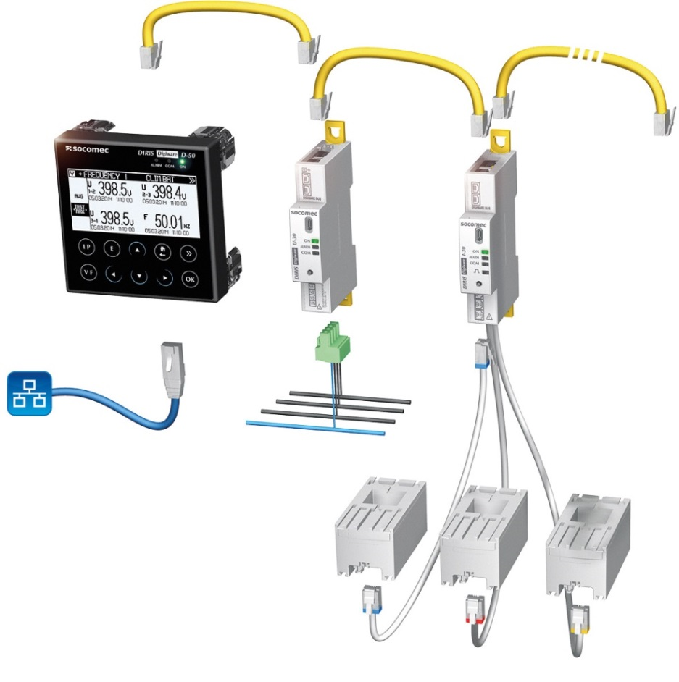
Hochgenaue Strommesswandler
Weitere(s) Strommess-modul(e)

Strommess-modul

Spannungs-messmodul
Digiware BUS
A single connection
for communication
A single connection
for communication
Anzeigegerät

Das System DIRIS Digiware: ein bzw. dutzende Strommessmodule sind direkt mit dem Spannungsmessmodul und dem Anzeigegerät verbunden.
In anderen Worten, das modulare System DIRIS Digiware bedeutet:
- Eine zentrale Anzeige und einmalige Spannungserfassung für das gesamte System: DIRIS Digiware gemeinsame Nutzung von Funktionen.
- Die Strommessmodule, die untereinander und mit anderen Modulen über den Bus Digiware (RJ45-Kabel) verbunden sind, messen den Verbrauch so nah wie möglich an der Last. Jedes Modul kann einen oder mehrere Abgänge über Stromwandler dank unabhängiger Stromeingänge (3, 4 bzw. 6 je nach Modul) überwachen. Das Spannungsmessmodul mit 3 Eingängen kann ein dreiphasigen oder drei einphasige Abgänge überwachen.
Diese vier Geräte bilden das Herz des Systems. Über ein Schnittstellenmodul DIRIS Digiware C-31 werden bei Anwendungen ohne lokale Anzeige die Systemdaten zusammengeführt. Die Daten von Digiware-Modulen bzw. von dezentralen Geräten werden über einen oder mehrere Buskoppler DIRIS G zusammengeführt. In jedem Buskoppler ist ein Webserver WEBVIEW integriert, der die Überwachung elektrischer Werte in Echtzeit und die Analyse der Verbrauchsdaten ermöglicht.
Ein Tablet-PC vervollständigt die Reihe. Er ist für Türmontage geeignet und über Ethernet oder WLAN (über Router) angeschlossen, um Energiemanagementsoftware wie VERTELIS Suite mit Informationen zu versorgen.

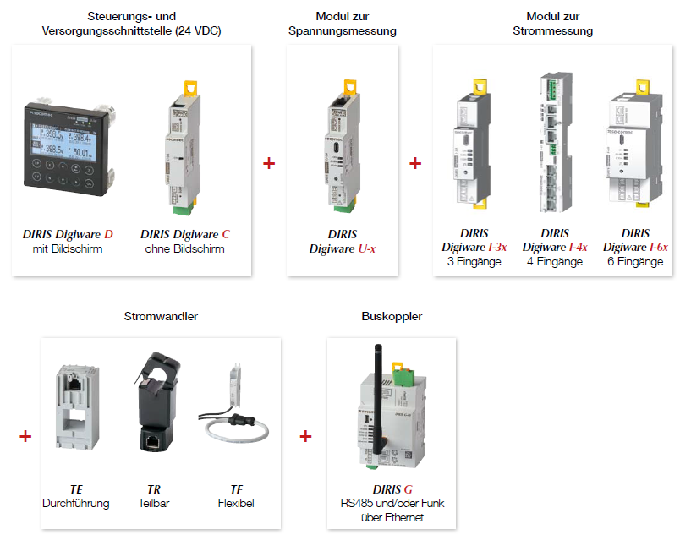
Architektur eines DIRIS Digiware Systems

Für isolierte Messstellen stehen dem Anwender ebenfalls die Messgeräte DIRIS B-30 mit Kommunikation über Funkfrequenz oder RS485 zur Verfügung.

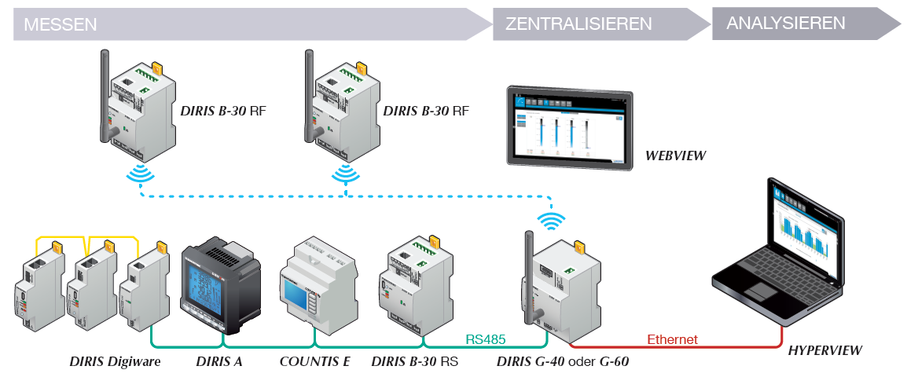
Beispiel für die Architektur mit einem einzigen Buskoppler; das System ermöglicht ebenfalls die zentrale Datenerfassung mit mehreren Buskopplern in Kaskaden- oder Parallelschaltung.
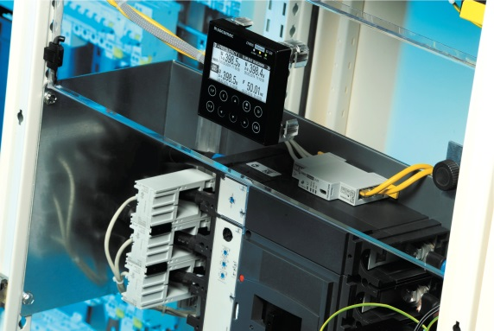
“Eine Technik, die alles vereinfacht”
Das Konzept, dessen Einfachheit verblüfft, ist das Ergebnis von umfassendem Know how von Socomec, einem Spezialist im Bereich der Mess- und Kommunikationstechnologie für elektrische Anlagen, und damit einer klaren Vorstellung des Messsystems von Morgen: genau, flexibel, mehrere Abgänge, plug & play und wirtschaftlich.

Spürbare Vorteile
Für Installateure und Schaltschrankbauer:
- DIRIS Digiware ist eine plug & play-Lösung: über RJ45 und RJ12 Anschlusskabel werden Module schnell untereinander verbunden und die angeschlossenen Stromwandler automatisch konfiguriert.
- DIRIS Digiware ist vor allem eine äußerst wirtschaftliche Lösung: Der Zeitaufwand für die Umsetzung wird durch 4 geteilt. Die Kompaktheit der Module gewährleistet Platzgewinn im Schaltschrank und die gemeinsame Nutzung der Funktionen Spannungsmessung, Anzeige und Kommunikation ermöglicht eine Einsparung von bis zu 30% bei dem Aufwand.
Für Anwender:
- Die Genauigkeitsklasse des Systems bringt bis dahin unerreichte Genauigkeit bei der Energiemessung und ermöglicht somit eine Optimierung der Maßnahmen zur Verbesserung der Energieeffizienz.
- DIRIS Digiware erlaubt die Identifizierung der Verbraucher und die Überwachung von ungewöhnlichen Schwankungen elektrischer Größen. Dank der Überwachungsfunktionen für die Qualität der elektrischen Energie können mögliche elektrische Störungen im Netz einfacher erkannt werden.
- DIRIS Digiware ist äußerst flexibel und kann an Anlagen mit erheblichen Einschränkungen angepasst werden. Das System kann leicht in bestehende Anlagen eingebaut werden.

Entspricht den Normen
Hohe Messgenauigkeit wird nach IEC 61557 - 12 gewährleistet: Klasse 0,5 für die allgemeine Messkette von 2 - 120 % Nennstrom In (mit Stromwandler vom Typ TE).

Zusammengefasst
- Innovatives System, flexibel, mehrere Abgänge, plug & play und wirtschaftlich
- Eine Innovation aus Frankreich
- Spürbare Vorteile für Schaltschrankbauer und Anwender
- Der Zeitaufwand für die Umsetzung ist durch 4 geteilt
- Bis zu 30 % Aufwandeinsparung

ÜBER SOCOMEC |  | WEITERE INFORMATIONEN
SOCOMEC wurde 1922 gegründet und ist eine unabhängige Industriegruppe mit mehr als 3100 Mitarbeitern und 27 Tochtergesellschaften weltweit. Unsere Spezialgebiete sind die die Überwachung und Sicherheit von Niederspannungsnetzen sowie die ständige Verfügbarkeit. Wir unterstützen unsere Kunden kontinuierlich beim Energiesparen. 2016 hat SOCOMEC einen Umsatz von 480 M€ realisiert. |  | Pressekontakt  Steffen Breiter  Marketing Manager Germany  Tel. : +49 (0) 621 716 84 47  E-Mail: steffen.breiter@socomec.com  www.socomec.de

